

Unterrichtsmaterialien des Vermittlungsprojekts zwischen Zeitgeschichte Aargau und der Pädagogischen Hochschule Nordwestschweiz

https://www.zeitgeschichte-aargau.ch/

Sekundarstufe II
Jugendproteste im Aargau
1968 bis heute

Jugendproteste im Aargau 1968 bis 2020

Lernziele:
- Die Schüler*innen können politische, gesellschaftliche und kulturelle Emanzipationsprozesse nach dem Zweiten Weltkrieg verstehen und deren Relevanz für heute erklären.

- Die Schüler*innen können Wirtschaftswachstum und gesellschaftliche Veränderungen in der Schweiz nach 1945 verstehen und deren Interdependenz mit der Politik erkennen.

- Die Schüler*innen können die besonderen Eigenheiten ausgewählter historischer Materialien (z.B. Texte, Bilder, Tondokumente, Filmdokumente, Zeitzeugenbefragungen) diskutieren und deren Potential und Grenzen für die historische Analyse beurteilen.

- Die Schüler*innen können die Jugendproteste aus verschiedenen (z.B. ereignis-, irtschafts-, kultur-, umwelt- oder geschlechtergeschichtlicher) Perspektive befragen und die Eckwerte der eigenen Deutung der Vergangenheit reflektieren.

- Die Schüler*innen können die verschiedenen Jugendproteste als globales Phänomen und neue soziale Bewegungen erkennen.

Kommentar
Als Vorbereitung auf die Bearbeitung der Quellen eignen sich das Kapitel Der Aargau als Rückzugsraum und Experimentierfeld. Jugend zwischen Anpassung und Aufbruch aus Zeitgeschichte Aargau und das Video: Brennpunkt Aargau. fünfzig Jahre, drei Bewegungen, dreimal Protest.

Konzept und Realisation: Marvin Rees
© Zeitgeschichte Aargau in Zusammenarbeit mit der
Pädagogischen Hochschule Nordwestschweiz
https://www.zeitgeschichte-aargau.ch/

Inhalt

1. Die jungen Frauen der 68er 4
A Die Frauen in der Wohngemeinschaft Birmenstorf 4
B DIE GÖTTLICHE ORDNUNG? 5
C DER MINIROCK-SKANDAL 6
D ABSCHLIESSENDE FRAGEN ZU A/B/C 7

2. KONSUM UND UMWELT 8
A LOVECRAFT «RADIOACTIVE» (1978) -> Musikvideo 8
B “ESSEN IST POLITISCH” 9
C VORLÄUFER DER ÖKOLOGISCHEN BEWEGUNG 10
D ABSCHLIESSENDE FRAGEN ZU A/B/C 11

3. FORMEN DES PROTESTS 12
A 1968 – MAKE LOVE NOT WAR 12
B 1980er – NO FUTURE! 13
C SCHULSTREIK FÜR DAS KLIMA 15

1. Die jungen Frauen der 68er

A Die Frauen in der Wohngemeinschaft Birmenstorf

«Die ständigen Bewohner der Wohngemeinschaft teilten sich die anfallenden Arbeiten auf. Dies geschah zum Teil nach Neigung und Fähigkeiten. Hanspeter Frey kümmerte sich zum Beispiel um die ganzen Anlagen, die «Lovecraft» zum Musikmachen benötigte. Die Arbeiten im Haushalt wurden in stillschweigender Übereinkunft Ewa Jonsson zugeteilt. Dass die einzige Frau, die ständig in der Wohngemeinschaft lebte, für das Putzen, das Kochen und Waschen zuständig war, erstaunt. Bezüglich der Geschlechterrollen unterschied sich die angeblich moderne, fortschrittliche Lebensform der Wohngemeinschaft offenbar nicht von ihrem dörflichen Umfeld. Eine erschwerende Besonderheit bestand jedoch darin, dass die jungen Leute an der Badenerstrasse 165 gänzlich auf Haushaltmaschinen verzichteten. Erst in den letzten Monaten ihres Zusammenlebens in Birmenstorf benützten sie eine automatische Waschmaschine.
Mit den anderen Frauen, die zeitweilig anwesend waren, bildete Ewa Jonsson eine Art unfreiwillige Gemeinschaft. Während sich die Männer über die Band «Lovecraft» gefunden hatten und sich mit der Musik verwirklichen konnten, fühlten sich die Ehefrauen und Freundinnen der Musiker nur lose verbunden, verfügten sie doch nicht über eine gemeinsame Basis. Die männlichen Musiker schlugen ihnen vor, je nach Können und Talent zu den Klängen von «Lovecraft» zu tanzen, zu singen oder Flöte zu spielen. Die Frauen lehnten dies allerdings mehrheitlich ab.
Die Erfahrungen der Frauen in der Wohngemeinschaft spiegeln die Unsicherheit im Verständnis der Geschlechterrollen. Auch in diesem Bereich hatten sich die «Hippies» auf die Suche begeben. Sie wollten alte Rollenmuster aufgeben, wussten aber noch nicht, wie das künftige Verhältnis aussehen sollte. Ewa Jonsson erfuhr 1972 nach der Geburt ihres ersten Kindes grosse Wertschätzung. Die Mitbewohner der Badenerstrasse 165 nannten sie anerkennend «Mutter Erde» und unterstrichen damit ihr symbolisch zu verstehendes Bild der Frauen als Gebärende, vergleichbar mit dem komplexen System der Natur.»

Mögliche Fragen an den Text:

- Welche Hinweise liefert der Text über die Rolle der Frau in Haushalt und Alltag der 1950/60-Jahren? Wie unterscheidet sich die Wohngemeinschaft Birmenstorf von dieser Form des Zusammenlebens?
- Welche Argumente nennt der Autor für die traditionelle Aufteilung der Arbeit in der Wohngemeinschaft?
- Überlegen Sie sich, wie Sie den Alltag in einer WG organisieren würden. Welche Unterschiede bestehen zwischen Ihren Vorstellungen und beschriebenen Zuständen in Birmenstorf?

B DIE GÖTTLICHE ORDNUNG?

Der Film der Aargauer Regisseurin Petra Biondina Volpe aus dem Jahr 2017 behandelt die Anfänge der Frauenbewegung in den ländlichen Gebieten der Schweiz Anfang der 70er-Jahre.

Trailer (Mundart)
Trailer (Deutsch)

Filmplakat «Die göttliche Ordnung» 2017

Mögliche Fragen an den Trailer (nach Krammer 2008):

- Wie werden die Charaktere auf dem offiziellen Filmplakat dargestellt? Wie wirken die Protagonistinnen auf den Betrachtenden?
- Wie porträtiert der Film die ländliche Schweiz im Jahre 1971?
- Welchen Bezug haben der Titel «Die göttliche Ordnung» und der Inhalt des Films? Warum ist dieser Titel von den Produzierenden gewählt worden?
- Welches Rollenbild und Normen des Zusammenlebens werden erwähnt? Warum werden gerade jene Regelungen erwähnt?
- Werden Werte, Normen und Anschauungen aus der Zeit der Entstehung des Filmes sichtbar?
- Will der Film von etwas überzeugen, einer Meinung zum Durchbruch verhelfen – hat er eine „message“? Werden persönliche Wertvorstellungen der Regisseurin mit dem Film transportiert?

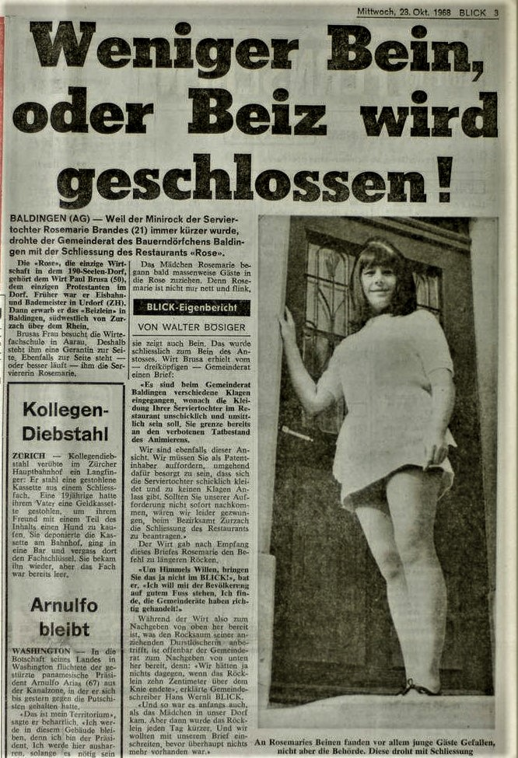
C DER MINIROCK-SKANDAL

(Ausstellungsstück im Bernischen Historischen Museum)

Mögliche Fragen an den Zeitungsartikel:

- Wieso sorgte das Auftreten der Kellnerin bei einem Teil der Bevölkerung Baldingens für grossen Unmut? Welche Schlüsse lassen auf die Werte und Normen der ländlichen Bevölkerung des Aargaus Ende der 60er Jahre ziehen?
- Welches Interesse verfolgte die Zeitung mit der Publikation des Artikels? Beachten Sie dabei besonders die Überschrift, das Foto und dessen Beschreibung.
- Der Minirock war für Rosemarie Brandes mehr als ein blosses Kleidungsstück. Warum hatte die neue Mode eine besondere Bedeutung für die jungen Frauen der 68er?
- Was war Ihre erste Reaktion beim Betrachten des Ausschnitts? Wie wirkt der Artikel auf Sie und Ihre MitschülerInnen? Würde der Vorfall in einer heutigen Zeitung ebenfalls erscheinen oder in anderen Medien Erwähnung finden?

D ABSCHLIESSENDE FRAGEN ZU A/B/C

- «Die grosse Weltgeschichte hat einen Bogen um Baldingen gemacht. Die Episode um den Minirock-Streit bildet die Ausnahme»
- Was möchte der Historiker Furter mit dieser Aussage ansprechen? Warum wird ein Dorf im nordöstlichen Aargau in den Kontext der Weltgeschichte gestellt?
- Liesse sich das Zitat auch auf die Quellen A/B übertragen?

- «Nur wenige gesellschaftliche Einflüsse haben den Alltag, die Familie und zum Teil auch die Arbeitswelt so nachhaltig verändert wie die damals entstandene Frauenbewegung.»
- Es werden Einflüsse der 68er auf Alltag, Familie und Arbeitswelt genannt. Welche Fakten und Hinweise lassen sich in den Beispielen A/B/C finden, die die Aussage unterstützen können?
- Welche Folgen lassen sich für die gegenwärtigen Geschlechterrollen und die Stellung der Frauen in der Schweizer Gesellschaft feststellen?

KONSUM UND UMWELT

A LOVECRAFT «RADIOACTIVE» (1978) -> Musikvideo

«ich be jong ond weiss / was Freiheit för mech heisst / ond i loh mi ned vo dene Affe /eifach eso aberaffe mer boued es A-Werk so gross / vollkomme secher ond mänschefröndli / es lefered euis de Pfuus för euisi Fabreke / womer Wohlstand produziered ond lislig / ohne dass eigentli uffallt / semmer plötzli i de Gwalt / vo e paar extreme Terroreschte / die euis met euiser eigne Waffe schlönd / eifach es A-Werk onder Gwalt nänd / ond wämmer ned spuured / das A-Werk i d’Loft lööööhnd!
de Ritschert z’Bern mues en guete Schlaf ha / wänn er das verantworte cha / s’esch gschompfe ond do worde wägem Jeanmaire / aber wer zeigt mer de Ondersched wer / zwösche dem Landesverräter / ond dene Landesvätter / wo Gfahr vom Plutonium ned wänd gseh / ond dene Professore vo de BBC / glaubed i Sache Sicherheit / die glaubed a d’Vollkommeheit / aber s’get si ned do ond of dem Bode / vollkomme esch nor Gott det ganz wiit obe / mer händ gnueg Schtrom / mer bruched kei Atom
ich be jong ond weiss / was Freiheit för mech heisst / ond i loh mi ne vo dene Affe /eifach eso aberaffe»

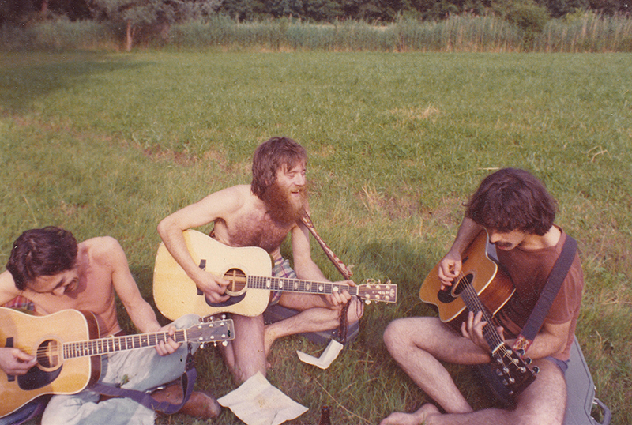

Mögliche Fragen an den Liedtext:

- Mit welchen Argumenten übt die Birmenstorfer Band Kritik an der Atomkraft?
- Im Songtext werden mit «Ritschert» und «Jeanmaire» zwei Namen genannt. Recherchieren Sie die Klarnamen im Internet und informieren Sie sich über beide Personen. Weshalb finden Sie im Lied nicht nur Erwähnung, sondern werden sogar miteinander verglichen?
- Welche Elemente der Gesellschaftskritik der lassen sich im Lied finden? Weisen sie Parallelen zu anderen bekannten Vorstellungen der sogenannten 68er auf?

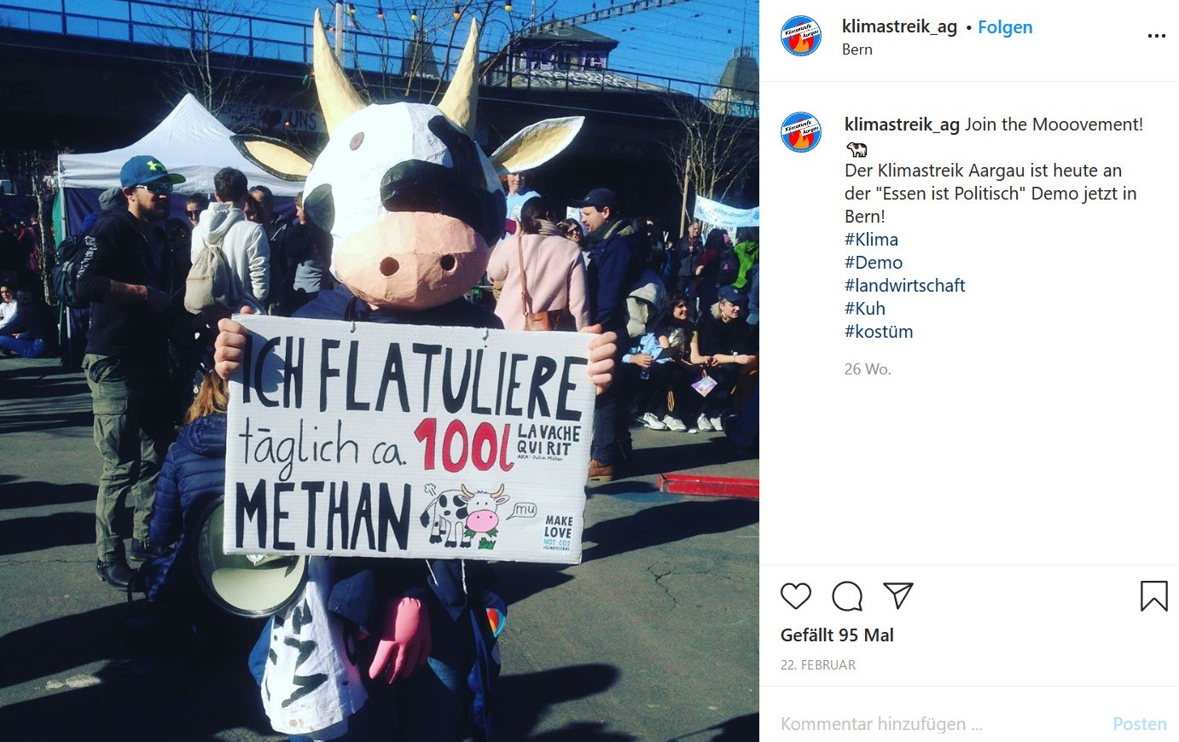
B “ESSEN IST POLITISCH”
Mögliche Fragen zum Instagram Post:

- Betrachten Sie das Bild, welches Klimastreik Aargau in den Sozialen Medien geteilt hat. Auf welche Probleme sollen die Verkleidung und das Schild aufmerksam machen?
- Die Demonstration vom 22. Februar 2020 fand unter dem Motto «Essen ist politisch» statt. Wie lassen sich die politische Haltung der Klimajugend mit dem Thema der Ernährung verbinden?
- Wie beurteilen Sie die sogenannte Klimajugend? Als Einstiegsfragen eignen sich etwa: Halten Sie die Anliegen der Bewegung für gerechtfertigt? Unterstützen Sie die Schulstreiks, die sich als Protestform etabliert haben? Könnten Sie sich vorstellen sich aktiv in der Klimajugend zu engagieren? Welche Massnahmen könnte man im Alltag treffen, um eine nachhaltige Lebensweise zu erreichen? Welche möglichen Gesetze könnte die Schweiz einführen, die den Anliegen der Klimajugend entsprechen. Wären Sie dazu bereit diese Einschränkungen zu akzeptieren?

C VORLÄUFER DER ÖKOLOGISCHEN BEWEGUNG
«Während der Jahre in Birmenstorf experimentierten die Bewohner der Badenerstrasse 165 mit so genannt gesunder Ernährung. Sie assen vegetarische, naturbelassene, wenn möglich makrobiotische Kost. Einen Teil der Nahrungsmittel kauften sie in Reformhäusern, andere über alternative Absatzkanäle, die sich mit der Zeit bildeten. Im Backofen des Bauernhaues buken sie Vollkornbrot. Die Suche nach einem gesunden Lebensstil lag im allgemeinen Trend der Zeit: „Für viele Menschen sind Ziele wie die Verbesserung der Lebensqualität und mehr Selbstverwirklichung wichtiger geworden als wirtschaftliches Wachstum, finanzielle Vorteile und materieller Wohlstand. Der Fortschrittsgläubigkeit und der Wachstumseuphorie wird zusehends mit Skepsis begegnet.“
In einem gewissen Sinn war die Konsumverweigerung und die Suche nach der richtigen Ernährung auch ein politisches Unterfangen. Bevor die Umweltschutzbewegung solche Fragen auf die politische Agenda setzte, interessierten und engagierten sich die jungen Leute dafür.
(…) Das Ideal wäre für die einen die gemeinschaftliche Produktion gesunder Nahrungsmittel auf einem Bauernhof gewesen. Neben der Selbstversorgung hätte man Zeit zum Musikmachen gefunden. Und die zahlreichen eigenen Kinder hätten die Ideen ihrer Eltern weiterentwickeln und weitertragen sollen. (…)
Darüber hinaus bediente er das „Haldelädeli“ in Baden und einen Alternativladen in Brugg. Die beiden Verkaufsgeschäfte wurden von Hanspeter und Felix Bugmann betrieben. Das „Haldelädeli“ in der Badener Unterstadt bestand von 1975 bis 1979. Etwas weniger erfolgreich war der Betrieb des „Rüssbrugg-Lädeli“ in Bremgarten, das schon nach zehn Monaten in Konkurs ging.
Felix Bugmann beschränkte sich nicht auf das Verkaufsgeschäft, sondern war auch am Badener Wochenmarkt präsent. Das Sortiment konkurrierte zum Teil mit demjenigen des alteingesessenen Reformhauses Wiedemeier an der Weiten Gasse. Man bot allerlei Getreide, Reis, Mais, Hirse, Tee, Nüsse und Dörrfrüchte aus biologischer Produktion an. Mit der Zeit ergänzten Frischprodukte wie Gemüse, Früchte und Getränke die Palette. Dazu kamen Körperpflegeprodukte und Kosmetika verschiedener Firmen mit alternativer, biologischer und anthroposophischer Ausrichtung. Etwas Literatur zu alternativer Ernährung und Lebensweise rundeten das Sortiment ab.»
Mögliche Fragen an den Zeitungsartikel:

- Welche Ideale bilden die Grundlage der Ernährung in der Birmenstorfer Wohngemeinschaft?

- Beachten Sie den Titel des Textes. Finden sich parallelen zu den Vorstellungen der Klimajugend, wie sie in Quelle B beschrieben werden?

- Betrachten Sie die angebotenen Nahrungsmittel und Produkte vom «Haldelädeli» in Baden. Könnten Sie sich vorstellen ihren Konsum auf dieses Angebot zu beschränken?
Kennen Sie ähnliche Geschäfte in Ihrer Region, die ein ähnliches Verkaufskonzept haben?

D ABSCHLIESSENDE FRAGEN ZU A/B/C

- «Statt ‘Sex, Drugs and Rock ’n’ Roll’ heisst es nun ‘Kein Fleisch, kein Auto, keine Flugreisen.’ Insofern ist die neue Jugendbewegung eine Verzicht-Bewegung.»

- Lesen Sie das Zitat von Historiker Stephan Rindlisbacher. Wie vergleicht er die Jugendproteste der 68er und der Klimabewegung?

- Welche Informationen finden sich in den Quellen A/B/C, die die Aussage bestätigen oder sie widerlegen?



(Werbung auf der Website der Billigfluggesellschaft Ryanair 2019)

- Welchen Ansatz verfolgen die neusten Marketingstrategien der grössten Unternehmen (Kleidungs-, Nahrungs-, Elektronikhersteller usw.) mit Anzeigen wie der oben abgebildeten? Welche Zielgruppe soll hiermit erreicht werden? Warum spielten diese Themen im 20.Jh. kaum eine Rolle in der Werbung?
- Nicht nur Ryanair, sondern viele weitere internationale Unternehmen werden in den Sozialen Medien des «Greenwashing» bezichtigt. Was könnte mit diesem Ausdruck gemeint sein? Wann ist die Kritik aus Ihrer Sicht gerechtfertigt?
- FORMEN DES PROTESTS

A 1968 – MAKE LOVE NOT WAR
«Die Spitze der politisch engagierten 68er ist schmal – umso grösser sind die Ambitionen der Bewegten. Sie protestieren gegen den Vietnamkrieg, solidarisieren sich mit Kuba, Palästina und den italienischen Gastarbeitenden, kämpfen für Hochschulreformen und die Rechte der Frau. Einige streben nach Umgestaltung der Schweiz nach sozialistischem Vorbild, andere fordern lokal ein AJZ. Die 68er-Bewegung ist in ihren Forderungen heterogen. In ihrem Aufbegehren und den neuen Formen des Protests finden sie jedoch einen gemeinsamen Nenner: Störaktionen, Demos, Strassentheater, Besetzungen, Sit-ins oder Go-ins, aber auch physische Angriffe und Sachbeschädigung gehören dazu. Geschickt nutzen die 68er die visuelle Kraft des Fernsehens und die Boulevardpresse, so dass das Bild einer grossen und schlagkräftigen Bewegung entsteht.»

Betrachten Sie die Zeitzeugengespräche unter diesem Link:

«Antiimperialismus». Video mit Zeitzeugen der 68er über die Beweggründe Ihrer Proteste.

Mögliche Fragen an das Video und den dazugehörigen Text:
- Das Video trägt den Namen «Antiimperialismus». Recherchieren Sie den Begriff und die Epoche des Imperialismus in Ihrem Geschichtslehrmittel. Besprechen Sie die Kennzeichen imperialistischer Politik.
- Bekannte Rufe der Protestierenden der 68er-Bewegung waren «Make Love not War» und «Ho-Ho-Ho-Chi-Minh». Können Sie anhand der Quellen die Bedeutung für dieser Slogans für die Protestbewegung erklären?
- Von den Zeitzeugen werden 4 globale Konflikte genannt. Betrachten Sie das Video erneut und notieren Sie sich die erwähnten Ereignisse. Diskutieren Sie, ob die Probleme in der Gegenwart gelöst sind oder in einer anderen Form weiterhin für internationale Proteste sorgen.

B 1980er – NO FUTURE!
«1980 feierte der geburtenstärkste Jahrgang der Schweiz seinen 16. Geburtstag, während der Jugendquotient in den vorangegangenen 20 Jahren bereits um zehn Punkte auf den Wert von 45 gefallen war. Die Adoleszenz der damaligen Teenager entlud sich in den 1980er-Unruhen. Ausgehend von Zürich, nach Vorbildern in den Niederlanden, Deutschland und England, erfasste die Bewegung zuerst die grösseren Städte des Landes. Hier forderte die Bewegung zum Beispiel Autonome Jugendzentren mit kreativem Freiraum und finanzieller Unterstützung. Um ihre Forderungen zu unterstreichen, demonstrierten die Aktivisten, warfen grossflächig Scheiben ein und brachten Sprayereien an. Dies führte Auseinandersetzungen mit der Polizei und Krawallen. Daneben ironisierte die Bewegung mit kreativen Protestformen, um alles «subito» zu bekommen. (…)
Wie schon ihre Vorgänger, die Hippies, forderten die Jugendlichen der frühen 80er-Jahre Freiräume zum Wohnen und Leben und für ihre kulturellen Aktivitäten. Dafür besetzten sie – anfangs meist widerrechtlich, danach mit behördlicher Duldung und Mietverträgen – in verschiedenen Ortschaften Wohn- und Gewerbebauten. Durch den Umbau der Industrie und der teilweisen Deindustrialisierung standen seit den späten 70er-Jahren zahlreiche Fabrikliegenschaften im Aargau leer. Ihre neuen Besitzer begannen zusammen mit den lokalen Behörden zu planen, was einige Zeit in Anspruch nahm und potenziellen Besetzern die Möglichkeit gab, sich die Räumlichkeiten als Autonome Jugendzentren zu nutzen.
(…)
Zu Beginn der 80er-Jahre beschäftigten sich die Aargauer Behörden mehrfach mit Sachbeschädigungen durch Sprayereien, die der damaligen Jugendbewegung zugeschrieben wurden. Nach entsprechenden Vorkommnissen in Wohlen im Januar 1981 wandte sich der Beriker Grossrat Robert Jenzer (1916-1985) von der Republikanischen Bewegung in einer Kleinen Anfrage an den Regierungsrat, die folgenden Passus beinhaltete: «Ist der Regierungsrat auch der Meinung, dass für derartige Schmierfinken die Prügelstrafe wieder eingeführt werden sollte?» Innendirektor Louis Lang teilte diese Ansicht in seiner ausführlichen Antwort nicht, musste allerdings Schwierigkeiten bei der Prävention von Schmierereien einräumen, obwohl mutmassliche Täter der Polizei bekannt seien. (…)
Behörden und Gesellschaft sorgten sich auch um die Jugend, weil sich in der Schweiz erstmals die Problematik des Drogenkonsums offen zeigte. Zudem verstörte der neue Musikstil des Punk (Englisch für «Mist» oder «Abfall») mit seinem apokalyptischen Slogan «No Future». Zu diesem Lebensstil gehörten Viervierteltakt, verzerrte Gitarren, höchstens drei Akkorde, Slogans und Bandnamen auf nietenbesetzten Lederjacken, grellbunte Irokesenfrisuren, ein freches Maul und der exzessive Konsum legaler wie illegaler Drogen.
(…)
Trotz anfänglichem, gegenseitigem Unverständnis entwickelten die besorgte Öffentlichkeit und die Aktivisten ein produktives Nebeneinander. In Baden entstand im Verlauf der 80er-Jahre um die Interessengemeinschaft Kulturzentrum Baden eine alternative Kulturszene, die Generationen- und Lokalwechsel zu meistern verstand. In Aarau machte Ende des Jahrzehnts das Lokal «Kultur in der Futterfabrik» auf. Erst viel später, wiederum in Baden, öffnete 2011 das ehemalige Kino Royal als Kulturhaus seine Türen und bietet eine breite Palette nichtgewinnorientierter Veranstaltungsreihen und Anlässe in kulturellen Nischen.»

Das Gedicht stammt von E.M. Cuchulain. Ein Aktivist, der 1981 mit anderen Protestierenden ein Haus an der Felsenstrasse in Baden besetzte:

heute jetzt
dein haar ist blau & grün
die sicherheitsnadel
im ohr
die passt zu mir
die holzwand die die
hässliche baustelle vertuschen soll
soll
ist angekohlt
doch steht sie noch
im schatten der banknoten
wächst die
freie beweglichkeit
ich denke oft no future
und wische die scherben zusammen
wohin heute ?
irgendwohin ich weiss nicht
zu niemandem
auf zufall
und manchmal
nur manchmal
möchte ich
alles alles alles
zerstören

Mögliche Fragen an das Gedicht:
- Interpretieren Sie das Gedicht von Cuchulain. Nutzen Sie hierzu, die Ihnen bekannten Werkzeuge aus dem Deutschunterricht. Für den historischen Kontext beachten Sie den Text «1980 in den Aargauer Kleinstädten».
- Auf welche Umstände soll der Slogan «No Future» aufmerksam machen? Warum kann er stellvertretend für die Jugendprotestbewegung der 1980er-Jahre gesehen werden?
- Notieren Sie zwei Fragen, die Sie Cuchulain stellen würden, wenn Sie die Möglichkeit hätten ein Zeitzeugengespräch mit dem Künstler durchzuführen?

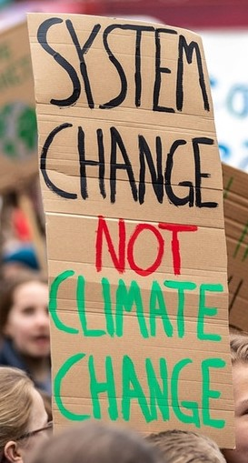
C SCHULSTREIK FÜR DAS KLIMA



24
26
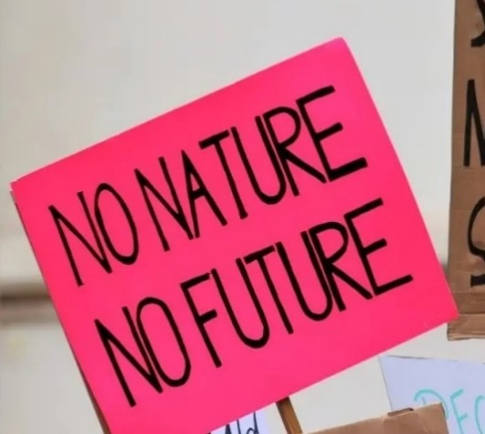

23
25

Mögliche Fragen an die Plakate:
- Die Klimajugend ist nicht nur in den Sozialen Medien präsent, sondern macht auch mit regelmässigen Streiks und Demonstrationen auf ihre Ziele aufmerksam. Die einzelnen Plakate stehen stellvertretend für welche Anliegen der AktivistInnen?
- Die Protestierenden nehmen hierbei häufig Bezug auf andere politische und soziale Bewegungen. Hierzu werden bekannte Forderungen und Slogans übernommen oder angepasst. Auf welche Gruppen könnten die einzelnen Beispiele hinweisen? Welche Unterschiede und Gemeinsamkeiten lassen sich feststellen? Beziehen Sie ihren Vergleich auf die Aussagen der Plakate.

Zehnder, Patrick: Der Aargau als Rückzugsraum und Experimentierfeld. Jugend zwischen Anpassung und Aufbruch, in: Historische Gesellschaft des Kantons Aargau (Hg.): Zeitgeschichte Aargau 1950-2000, Baden 2021, S. 464–480.
Zehnder, Patrick: Brennpunkt Aargau. Fünfzig Jahre, drei Bewegungen, dreimal Protest, Zeitgeschichte Aargau, 20:33, 30.06.2019. Online: <https://www.youtube.com/watch?v=Z2OCIra8WdM>, Stand: 25.08.2020.
Zehnder, Patrick: Die Folgen von «1968» im dörflichen Umfeld: ein «offenes Haus» im Aargau mit langer Nachwirkung, in: Argovia : Jahresschrift der Historischen Gesellschaft des Kantons Aargau 127, 2015. S. 117.
Weitere Anmerkungen zur Frauenbewegung im Kanton Aargau und der Schweiz: Saner, Fabian: Regionalismus, Reformimpulse und ein konservatives Image Der politische Aargau, in: Historische Gesellschaft des Kantons Aargau (Hg.): Zeitgeschichte Aargau 1950-2000, Baden 2021, S. 224–273.
https://www.youtube.com/watch?v=FPkz9iuqSEk
https://www.youtube.com/watch?v=FPkz9iuqSEk
https://media.services.cinergy.ch/media/box1600/3b31e19061d8dd326391d20019e3f8d3771037ec.jpg
Krammer, Reinhard: Der politische Film im Unterricht: Analyse, Interpretation, Diskussion, in: Kompetenzorientierte Politische Bildung 29, 2008, S. 51–57.
https://static.az-cdn.ch/__ip/cZPhBKtl8i26FpliJTe-GPxPEjc/addfc2acf5a0ced92f0b3fcca2aaea8c3141c4df/n-wide2x-16x9-fill
Furter, Fabian zitiert nach: Fretz, Andreas: Minirock-Skandal: Wie die Rose-Kellnerin in «Blick» Schlagzeilen machte, in: Aargauer Zeitung, Aarau 03.12.2017. Online: <https://www.aargauerzeitung.ch/aargau/zurzach/minirock-skandal-wie-die-rose-kellnerin-im-blick-schlagzeilen-machte-131962266>, Stand: 11.08.2020.
Zellmer, Elisabeth zitiert nach: Scherf, Martina: Frauenbewegung der 1968: Was bleibt, in: Süddeutsche Zeitung, München 27.03.2018. Online: <https://www.sueddeutsche.de/muenchen/frauenbewegung-1968-was-wir-heute-als-selbstverstaendlich-erachten-wurde-damals-erstritten-1.3919383>, Stand: 11.08.2020.
🎼Lovecraft - Mer händ gnueg Strom, Jamazing Productions, 3:16, 26.08.2018. Online: <https://www.youtube.com/watch?v=e481bPUkG2E&feature=emb_logo>, Stand: 14.09.2020.
Eugster, David: Hippies auf dem Land - wilde Tänze in Birmenstorf, Blog zur Schweizer Geschichte - Schweizerisches Nationalmuseum, 20.09.2018. Foto aus der Sammlung Ewa Jonsson. <https://blog.nationalmuseum.ch/app/uploads/2018/09/68er_Musiker_im_Gras.jpg>, Stand: 14.09.2020
Die Namen sind im Liedtext verkürzt oder leicht verändert.
klimastreik_ag: Join the Mooovement! 🐄 Der Klimastreik Aargau ist heute an der «Essen ist Politisch» Demo jetzt in Bern!, Post, Instagram, 22.02.2020, <https://www.instagram.com/klimastreik_ag/>, Stand: 25.08.2020.
Zehnder, Patrick: Die Folgen von «1968» im dörflichen Umfeld : ein «offenes Haus» im Aargau mit langer Nachwirkung, in: Argovia : Jahresschrift der Historischen Gesellschaft des Kantons Aargau 127, 2015. S. 123-124.
Rindlisbacher, Stephan zitiert nach: Schuppisser, Raffael; Nock, Yannick; Bangerter, Annika: Statt «Sex, Drugs and Rock ’n’ Roll» heisst es nun «Kein Fleisch, kein Auto, keine Flugreisen», in: Aargauer Zeitung, Aarau 01.02.2019. Online: <https://www.aargauerzeitung.ch/leben/leben/statt-sex-drugs-and-rock-n-roll-heisst-es-nun-kein-fleisch-kein-auto-keine-flugreisen-134031946>, Stand: 15.09.2020.
Hornschild, Sebastian 🇪🇺: «Krasses Greenwashing, @Ryanair. Eure Airline war 2018 der zehntgrößte CO2-Emittent in Europa.» Twitter, 17.10.2019, <https://twitter.com/FSHornschild/status/1184856719320666112>, Stand: 15.09.2020.
Bachmann, Celia; Minder, Aline: Didaktische Unterlagen zur Wechselausstellung: 1968 Schweiz, Bernisches Historisches Museum, 2017. Online:<https://www.bhm.ch/fileadmin/user_upload/documents/Wechselausstellungen/ab_2011/1968/Didaktische_Unterlagen/1968_Didaktische_Unterlagen2.pdf>, Stand: 08.10.2020. S. 9.
Bernisches Historisches Museum: Politik – Antiimperialismus – Zeitzeugen / Politique – anti-impérialisme – témoins, Interview, 3:14, 13.11.2017. Online: <https://www.youtube.com/watch?v=Ow8Fju3d1Q4&feature=emb_logo>, Stand: 08.10.2020.
Zehnder, Patrick: Der Aargau als Rückzugsraum und Experimentierfeld. Jugend zwischen Anpassung und Aufbruch, in: Historische Gesellschaft des Kantons Aargau (Hg.): Zeitgeschichte Aargau 1950-2000, Baden 2021, S. 473–474.
Cuchulain, Eva Mebd: heute jetzt, in: Windeggers Albtraum, Zürich 1981.
Pomrehn, Wolfgang: Schulstreiks: Demnächst auch an den Unis, heise online, <https://www.heise.de/tp/news/Schulstreiks-Demnaechst-auch-an-den-Unis-4587566.html>, Stand: 08.10.2020.
Blülle, Elia: No future, das war gestern, Republik, 15.03.2019, <https://www.republik.ch/2019/03/15/no-future-das-war-gestern>, Stand: 08.10.2020.
Müller, Adrian: «Make love not CO2» – hier formiert sich die Schweizer Klimajugend, watson.ch, 24.02.2019, <https://www.watson.ch/!302925275>, Stand: 08.10.2020.
Mayen, Ferdinand: Climate Justice Now! Wie viel Umsturz steckt in Fridays for Future?, in, 24.10.2019. Online: <https://www.br.de/radio/bayern2/sendungen/zuendfunk/climate-justice-now-wie-viel-umsturz-steckt-in-fridays-for-future100.html>, Stand: 08.10.2020.

